德州市2023年初中学业水平考试
（时间：70分钟 总分：100分）
一、选择题（本大题共25个小题，在每个小题的四个选项中，只有一项是最符合题意的。每小题2分，共50分）
1. 下列成语中，包含生命现象的是（ ）
A. 春暖花开 B. 夏阳酷暑 C. 秋高气爽 D. 十冬腊月
2. 我国科学家将鹿茸干细胞引入小鼠的头部，这些干细胞成功地在小鼠头盖上形成了鹿角状的骨骼。组成骨骼的细胞在形态、结构和功能上存在差异，这是的（ ）结果
A. 细胞分裂 B. 细胞生长 C. 细胞分化 D. 基因突变
3. 图甲为制作洋葱鳞片叶内表皮细胞临时装片的部分过程，图乙为显微镜的物镜，图丙为显微镜下观察到的物像。下列叙述正确的是（ ）
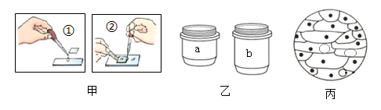
A. 图甲中①②滴加的液体分别是碘液和清水
B. 观察时由物镜a转换到b后，视野中细胞数目增多
C. 图丙中出现气泡可能是盖盖玻片时操作不当造成的
D. 在高倍物镜下可观察到洋葱鳞片叶内表皮细胞的液泡和叶绿体
4. 我国科学家在江西阳际峰国家级自然保护区发现了一种新的植物。该植物主要分布在保护区内比较阴湿的地方，有根、茎、叶且枝端孢子囊排列紧密呈穗状。由此可初步判断这种植物属于（ ）
A. 藻类植物 B. 苔藓植物 C. 蕨类植物 D. 裸子植物
5. 下列诗句所蕴含的生物学知识与事实不符的是（ ）
A. 向阳花木易为春 B. 春蚕到死丝方尽
C. 群燕辞归鹄南翔 D. 无心插柳柳成荫
6. 世界卫生组织研究发现，影响健康的因素中，生活方式和行为占60％。下列属于健康生活方式和行为的是（ ）
A. 常吃外卖，用零食、水果代替正餐
B. 不以饮料代水，不等感到口渴时才喝水
C. 甲流患者为尽快痊愈，自行加倍服用抗病毒药物
D. 受挫时跟朋友通宵打网络游戏，发泄心中的烦闷
7. 关于“验证绿叶在光下制造淀粉”实验，下列叙述正确的是（ ）
A. 实验前需将天竺葵放到黑暗处一昼夜
B. 脱色时将叶片放在盛有清水的烧杯中直接加热
C. 滴加碘液后，可观察到叶片的见光部分不变蓝
D. 此实验证明，光是植物进行光合作用的原料
8. 眼保健操中的“脚趾抓地”动作能刺激足部穴位，使眼睛周围的气血通畅，有助于预防近视。下列叙述错误的是（ ）
A. 关节囊使脚趾运动更灵活
B. 关节在抓地过程中起支点作用
C. 骨骼肌牵引骨绕关节运动，使脚趾抓地
D. 抓地动作的完成受神经系统的支配
9. 在移栽树苗时，下列哪种情况下成活率最高（ ）
A. 枝叶不做处理 阴天 无风 B. 去掉部分枝叶 阴天 无风
C. 枝叶不做处理 晴天 有风 D. 去掉部分枝叶 晴天 有风
10. 尿常规检查可以初步判断身体一些疾病。下表是某患者尿液化验的部分结果，请推测最可能出现病变的结构是（ ）
检查项目 | 结果 | 单位 | 参考范围
尿葡萄糖 | 阴性 |  | 阴性
尿蛋白质 | － |  | 阴性
红细胞 | 347.5 | /Ul | 00~20.0
尿隐血 | ―― |  | 阴性
注:“阴性”表示检测不到
A. 输尿管 B. 膀胱 C. 肾小管 D. 肾小球
11. 关于下图三种微生物的叙述正确的是（ ）
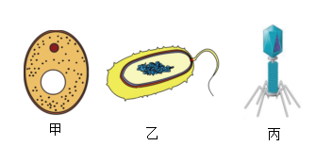
A. 甲属于原核生物 B. 乙可以依靠芽孢繁殖后代
C. 丙必须寄生在活细胞中才能生活 D. 三种生物都有细胞结构
12. 潜入水下游泳时，游泳者的口鼻处冒出一串长长的气泡，此时呼吸肌所处的状态是（ ）
A. 肋间肌收缩，膈肌舒张 B. 肋间肌、膈肌都收缩
C. 肋间肌舒张，膈肌收缩 D. 肋间肌、膈肌都舒张
13. 下图是人体呼吸系统示意图。下列叙述不正确的是（ ）
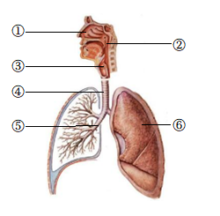
A. 吃饭时大声谈笑，食物容易由③误入气管
B. ⑤的分支末端膨大形成肺泡
C. ⑥是人体与外界进行气体交换的主要场所
D. 吸入体内的氧气最终在组织细胞内被利用
14. 皮肤是人体最大的器官。下列有关叙述正确的是（ ）
A. 皮肤的血管和汗腺对体温调节起着重要作用
B. 皮肤对多种病原体具有防御功能，这属于特异性免疫
C. 表皮内含有丰富的感觉神经末梢，可以感受冷、热、触、压等刺激
D. 真皮内的黑色素细胞产生的黑色素可以防止紫外线损伤内部组织
15. 人们常说“眼观六路、耳听八方”，眼、耳是人认识世界的重要感觉器官。眼中的视觉感受器、耳中的听觉感受器分别位于（ ）
A. 晶状体 鼓膜 B. 视网膜 听小骨
C. 晶状体 耳蜗 D. 视网膜 耳蜗
16. 人类遗传信息是通过染色体在亲代与子代之间传递的。正常情况下，母亲产生的卵细胞中染色体的组成是（ ）
A. 22条常染色体+X B. 22对常染色体+XX
C. 22条常染色体+Y D. 22对常染色体+XY
17. 如图所示，入冬时，人们会给一些树木刷一层涂白剂。涂白剂可以杀死树干上的病菌、害虫及虫卵，还能防止树皮被冻裂。下列叙述正确的是（ ）
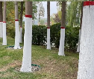
A. 从结构层次分析，树干属于组织
B. 生活在树干上的病菌都营腐生生活
C. 树皮开裂后易脱落，会影响有机物的向上运输
D. 木本植物的茎能不断加粗，是因为茎中有形成层
18. 俗话说“十月怀胎娘辛苦”。母亲体内孕育胎儿的场所是（ ）
A. 胎盘 B. 卵巢 C. 输卵管 D. 子宫
19. 通过废弃物循环再利用，实现无废物生产，是中国传统农业的一大特征和核心价值。下列不能体现废物循环利用的是（ ）
A. 稻田养鱼 B. 秸秆还田 C. 以鸟治虫 D. 木屑养菇
20. 经过专业训练的导盲犬被誉为视障人士的“新眼睛”。从行为获得途径来看，下列与导盲犬的导盲行为属于同一类型的是（ ）
A. 雄鸡报晓 B. 老马识途 C. 鲫鱼觅食 D. 蜘蛛织网
21. 如图是染色体、基因、细胞核和DNA四者之间的关系示意图，其中③代表的是（ ）
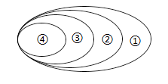
A. 染色体 B. DNA C. 基因 D. 细胞核
22. 下列叙述中不能体现生物体结构与功能相适应的是（ ）
A. 家鸽体内有许多气囊，能辅助肺完成双重呼吸
B. 蝗虫体表的外骨骼有保护内部结构和防止体内水分蒸发的作用
C. 青蛙的皮肤裸露且湿润，有利于毛细血管内的血液与外界进行气体交换
D. 人的小肠绒毛壁和毛细血管壁都由一层上皮细胞构成，有利于食物的消化
23. 2023年5月，科考人员在青藏高原珠峰地区发现新的喜马拉雅鱼龙化石。新发现的鱼龙骨骼化石保存良好。如图是喜马拉雅鱼龙化石及复原图，下列说法正确的是（ ）
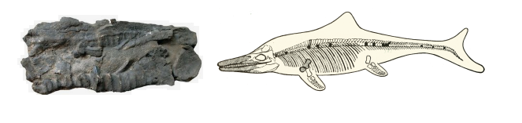
A. 化石是研究生物进化的唯一证据
B. 越古老的地层中成为化石的生物越复杂、越高等
C. 据图分析，鱼龙是一种生活在水中的无脊椎动物
D. 新鱼龙化石的发现可以帮助人们更好地认识青藏高原生命演化的过程
24. 下列有关实验的描述，错误的是（ ）
A. 加入抗凝剂的新鲜鸡血静置一段时间后会出现分层现象
B. 嫁接成活的关键是接穗的形成层与砧木的形成层紧密结合
C. 在观察小鱼尾鳍内血液流动的实验中，血液由主干流向分支的血管是静脉
D. 若在显微镜下看到水蚤向视野右上方运动，实际它在向左下方运动
25. 如图是德州市减河湿地公园内部分生物构成的食物网简图。下列叙述正确的是（ ）
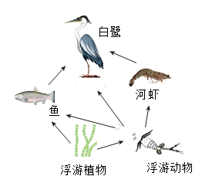
A. 该食物网中共有5条食物链
B. 浮游动物和鱼之间存在捕食和竞争关系
C. 作为一个完整的生态系统，图中缺少非生物成分
D. 如果该生态系统受到重金属污染，一段时间后，体内重金属浓度最高的生物是浮游植物
二、简答题（本大题共7个小题，每空1分，共50分）
26. 阅读下列材料，回答问题。
材料一：研究表明，全球气候变暖扩大了蚊子的活动范围，从而扩大了疟疾的传播范围。
材料二：疟疾是一种由疟原虫造成的全球性寄生虫传染病，主要通过疟蚊（又叫按蚊）传播。本病长期多次发作后，可引起贫血和脾脏肿大。
材料三：2015年10月，屠呦呦以“从中医药古典文献中获取灵感，先驱性地发现青蒿素，开创疟疾治疗新方法”，获得诺贝尔生理学或医学奖。自青蒿素发现以来，青蒿素类药物成为最重要和最有效的抗疟药物，为世界抗疟事业带来曙光。
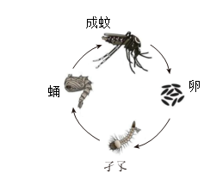
（1）全球气候变暖扩大了蚊子活动范围，体现了生物与环境的关系是________。
（2）据图分析，蚊子的发育过程属于_________发育。
（3）据上述材料分析，引起疟疾的病原体是________。
（4）疟疾的多次发作会使病人的红细胞减少，导致血液运输_______的能力减弱。
（5）为预防疟疾的传播要及时灭蚁，这属于预防传染病措施中的___________。
（6）青蒿素能破坏疟原虫的细胞膜和线粒体等结构，最终导致疟原虫死亡。线粒体是_______的主要场所。
（7）下图是利用屠呦呦的研究成果开发生产的抗疟药物
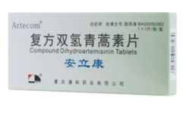
该药物属于_______填“处方药”或“非处方药”）。
27. 每年的3月18日是“全国爱肝日”。肝脏位于腹腔的右上方，是人体内最大的消化腺。图一是消化系统的部分器官示意图，图二是心脏结构示意图。请据图回答下列问题：
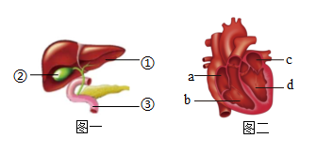
（1）图一中肝脏分泌的消化液首先进入［ ］_______暂存，对________（填物质）具有消化作用。
（2）饭后1小时，由于小肠的_________功能，血糖（血液中的葡萄糖）含量明显升高。此时______分泌增多，促进肝脏对葡萄糖的吸收、利用和转化，使血糖浓度降低。
（3）肝脏细胞产生的尿素进入血液后首先到达心脏的［ ］_______，最后以______的形式排出体外。
（4）人体的各个器官、系统之间既有分工又有合作，共同完成各项生理功能，这体现的生物学观点是___________。
28. 2022年11月25日，经过120天的空间培育，“问天”实验舱里的水稻种子完成了种子萌发、幼苗生长、开花结子的全过程。我国在国际上首次完成了水稻“从种子到种子”全生命周期空间培养实验。请回答下列问题：
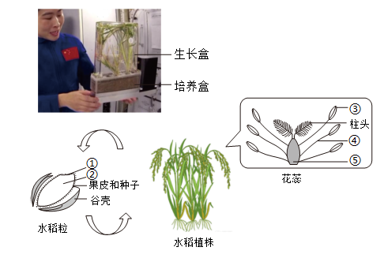
（1）水稻种子在萌发初期需要的营养物质来自［ ］________。
（2）实验过程中，航天员要定时向培养盒中注入营养液。营养液的配制除了要考虑酸碱度、含氧量外，还要考虑植物生长所需无机盐的_______。
（3）生长盒上贴有透气膜，用来保障植物与培养温室之间的气体交换，既能满足水稻进行光合作用对_______的需求，又能确保液态水不能从透气膜中逸出。
（4）水稻成熟后，收获的水稻粒实际上是果实，由图中的［ ］_______发育而来。
（5）成熟的水稻种子被航天员保存于4℃低温存储柜，并随神舟十四号返回地面用于科学研究。低温保存种子的原理是__________（答出一点即可）。
（6）空间诱变育种可以大幅度提高作物产量和抗性，为新品种选育提供重要支撑，但也会发生结实率降低、成熟期延长等变异。这说明__________。
29. 馒头是以小麦面粉为主要原料的发酵食品。德州乐陵市黄夹镇因其制作的馒头表面光滑、口感香甜，被誉为“中国面点师之乡”。请回答下列问题：
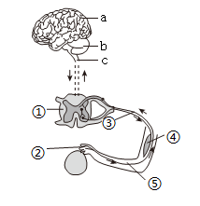
（1）馒头制作过程中，和好的面团在适宜温度下会醒发变大，原因是酵母菌分解葡萄糖产生了_____。醒发时间过长会有酒味，是因为酵母菌会在适宜的温度和______条件下产生酒精。
（2）把蒸熟的馒头放到口腔中咀嚼一会儿会有甜味，这是因为__________。
（3）当你不小心触碰到刚出锅的馒头时手会立刻缩回，这种反射属于________反射。请写出该反射的传导途径：________（用序号和箭头表示）。
（4）除了缩手你还会感觉到烫，这一感觉的神经中枢位于图中的［ ］______中。
30. 2023年5月中国科学院生物多样性委员发布了《中国生物物种名录2023版》。与2022版相比，名录中新增10027个物种。图一为该名录的封面，封面中的三幅图片分别为绯红金栗兰、中华小熊猫和球基鹅膏。图二表示中华小熊猫与几种动物的亲缘关系。请回答下列问题：
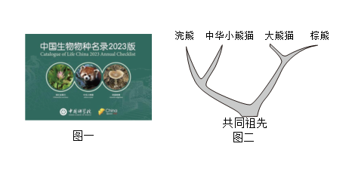
（1）在生物分类单位中，_______是最基本的分类单位。
（2）根据绯红金栗兰花的颜色和雄蕊的特点，并借助基因测序技术，科研人员确定了它的生物学分类位置。由此可知，绯红金栗兰的种子外________（填“有”或“无”）果皮包被。
（3）图二是科学家通过对这四种动物的DNA及其他一些证据的分析绘制而成的，DNA分析为研究亲缘关系提供了________证据。
（4）由图二可知，中华小熊猫与______的亲缘关系最近。与鸟类相比，它们特有的生殖发育特征是_________。
（5）球基鹅膏是一种大型真菌，作为生态系统中的_____,主要通过分解枯枝落叶中的________获得能量。
（6）生物多样性的不断丰富让天更蓝、山更绿、水更清，这体现了生物多样性的_________价值。
31. 大豆，古称“菽”，在我国已有五千年栽培历史，是重要的粮、油兼用作物。请回答下列问题：
（1）现在栽培的大豆是人类对野生大豆长期_______选择的结果。
（2）灰斑病是大豆的常见病害之一，严重影响大豆产量。选育抗病品种是防治大豆灰斑病最有效的方法。科研人员发现甲、乙两株抗灰斑病的野生大豆，利用其进行杂交实验，实验结果如下：
亲代性状 | 子代性状及数量
抗病植株甲×抗病植株乙 | 感病 | 抗病
抗病植株甲×抗病植株乙 | 91株 | 29株
①在遗传学上，把大豆灰斑病的抗病与感病称为___________。
②取上述子代中的抗病植株（丙）与感病的栽培大豆杂交，若子代都是抗病植株，则植株丙的基因组成是________（用字母A、a表示）。
（3）因为在大豆根内有根瘤菌，所以在种植大豆过程中可以少施加含_________的无机盐。
（4）大豆田中的一条食物链为大豆→蚜虫→七星瓢虫→蜘蛛。在该食物链中，蜘蛛遗体残骸中的能量）___（填“能”或“不能”）被大豆利用，因为能量流动是_________的。
（5）生态系统中，输入到每一个营养级的能量都有一部分会通过_______作用以热能的形式散失，所以不能全部流到下一个营养级。
32. 德州自古就有“天下粮仓”之誉，是全国重要的粮食主产区。农业生产技术的提升和现代生物科技的运用，让德州“粮仓”的支撑保障越来越坚实。请回答下列问题：
（1）农作物通过根尖的______________区从土壤中吸收水分，并通过__________（填“筛管”或“导管”）运输到各个部位。
（2）干旱是影响小麦产量的主要限制因素之一。为探究干旱程度对小麦种子萌发的影响，以不同浓度的药物P溶液模拟干旱条件进行实验，药物P溶液浓度越高表示干旱程度越严重。图一表示实验过程，图二表示相同实验条件下小麦品种X和Y的发芽率变化情况。
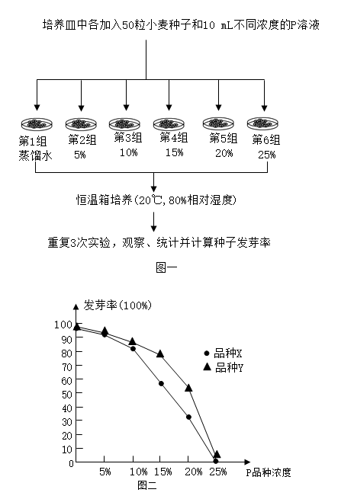
①各组培养皿中的小麦种子应该子粒饱满、_______、数量相等。
A.大小随机 B.大小均匀
②图中第1组起_______作用。
③据图二分析，可以得出的结论：a.________；b.__________小麦品种更适宜在干旱地区种植。
（3）研究人员发现拟南芥中存在抗旱基因，可通过______技术将其转移到小麦细胞中，从而获得抗旱小麦新品种。
（4）图三表示小麦的种植密度与光合作用和呼吸作用强度的关系。
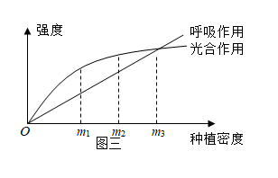
据图可知，________点是小麦最合适的种植密度。合理密植能有效提高光合作用效率，使农作物增产，原因是__________（答出一点即可）。

